**Funcionalidad que desea el Cliente**

**Solo logeados**

Ver datos de Perfil y modificar datos de Perfil. (no para el Administrador)

Cerrar sesión.

Darse de baja en la aplicación.

**Usuario "Cliente":**

Ver todas la Agencias de Viajes. Idem donde el Cliente es socio.

Apuntarse al los Destinos.

Ver la información de los Billetes a los Destinos contratados hasta la fecha. (en tabla)

Ver, cancelar y descargar el Pdf de cada billete contratado hasta la fecha.

**Usuario "Agencia de Buses":**

Crear, modificar y cancelar un Bus.

Ver todos los Buses de la Agencia de Buses logeada. (Tabla)

**Usuario "Agencia de Viajes":**

Crear, modificar y cancelar y los Destino que ella ofrece.

**Usuario "Administrador":**

Ver todos los destinos en tabla. (casca)

Crear Clientes.

Mostrar todos los Clientes de la plataforma. (casca)

Borrar un Cliente. Modificar un Cliente. Borrar todos los clientes.

Ver todas la Agencias de Viajes y Buses.

Crear Nueva Agencias de Viajes. Crear una Nueva Agencia de Buses.

**Todos usuarios " logueados y no logeados"**

Ver todos los Destinos en pantalla de inicio (cards).

Ver todos los Destinos que se ofrecen en la plataforma (tabla).

Ver todas las Agencias de Buses. Ver todas las Agencias de Viajes.

Buscadores:

Consultar Destinos por fecha de viaje.

Consultar Destinos por Destino.

Consultar Destinos por Agencia Viajes.

Consultar Destinos por día de la semana.

Consultar todos los Destinos por Agencia Buses. Idem Agencia de Viajes.

Todos pueden ver información de oficinas de turismo oficiales de cada Destino (footer)

Dar de alta en la aplicación Agencias de Buses y Agencias de Viajes.

**Usuario "sin logear":**

Darse de alta en la aplicación (mediante el formulario de "Nuevo Cliente").

Hacer login

**Pag-25**

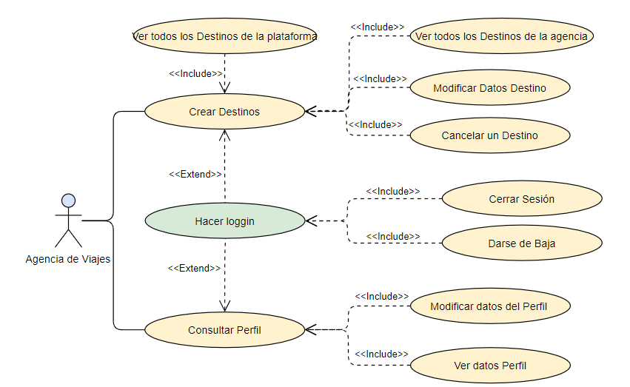**Casos de Uso**

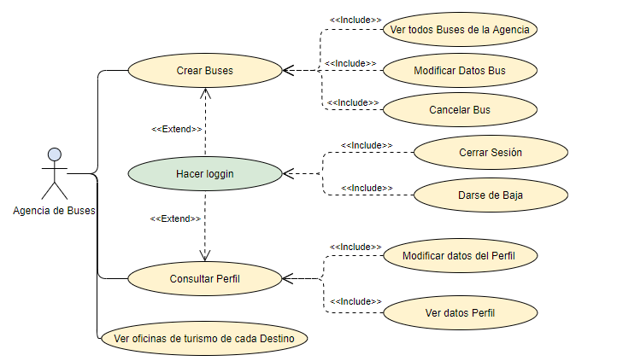

**Pag-26**

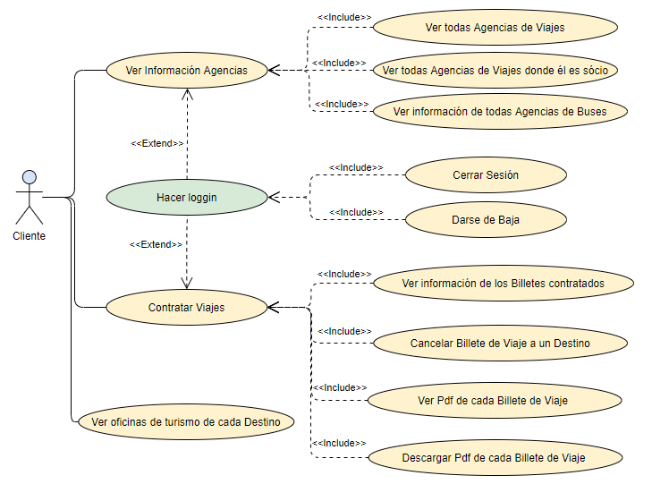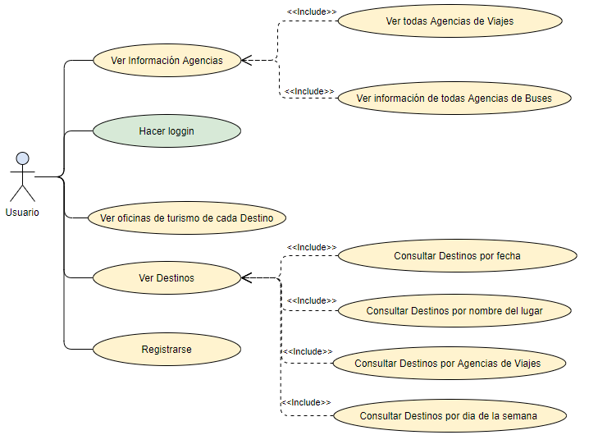**Pag-27**

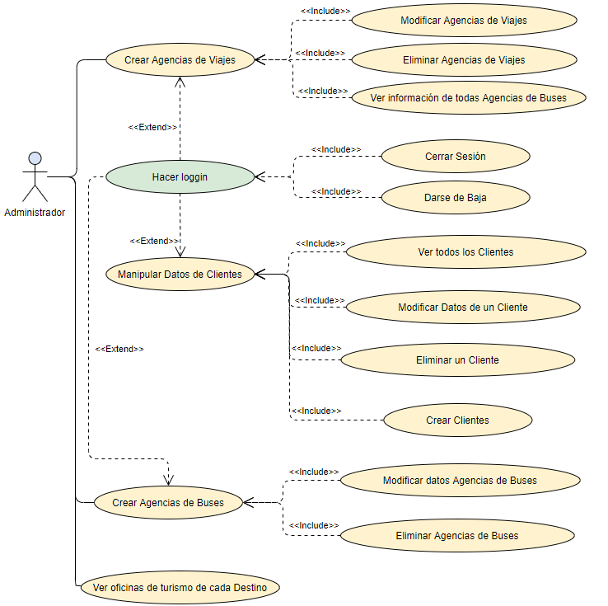

**Alojamiento de los diagramas online**

[**https://online.visual-paradigm.com/app/diagrams/#G11Gd5U-dpKu-VMqZZ5ALbEisA6POME9c4**](https://online.visual-paradigm.com/app/diagrams/#G11Gd5U-dpKu-VMqZZ5ALbEisA6POME9c4)

**----Fin de reunión---**

**Pag-28**

**Hacer:**

[16:55, 5/12/2021] ...🍇☝🏻😃 dirías?: Ver si están bien las plantas de bus.  
Letrero de completo  
Número de cuenta para pagar  
Estilos.  
Limpieza de código.  
Multiselect de Buses en Agencia de Viajes  
[16:56, 5/12/2021] ...🍇☝🏻😃 dirías?: Unir el pre Scrum

**Borrar Destinos  
Modificar Destinos  
  
Clientes-------------> Idem  
Apuntarse a los Destinos  
Destinos a los que se ha apuntado, modificar su billete, eliminar su billete.  
  
  
En móvil las casillas se superponen a la foto de la planta del Bus.  
Ver las Oficinas de Turismo.  
Completar el diagrama de Gant.**